附件1

审核材料情况说明

柳州市住房和城乡建设局：

根据《关于申请柳州市人才公寓（轨道集团项目）的通知》要求，截止XX年XX月XX日,我单位 、 、 、 （张三、李四、......，本单位的申请人员）共 人申请人才公寓，按照要求我单位已核对需提供材料的原件、扫描件，各项材料真实、齐全。

特此说明。

　　　　　　　　　　单位名称（盖章）

年　月　日

附件2

柳州市人才公寓（轨道集团项目）

网上申请操作手册

一、申请对象

（一）符合柳州市人才分类标准的D类及以上人才；

（二）新引进在柳州市属企事业单位工作，签订三年以上劳动合同，并在柳参加社会保险的全日制博士研究生、具有副高职称的硕士研究生；

（三）博士定向选调生；

（四）以“柔性引才”的方式引进到柳州开展服务的高层次顾问专家。

二、申请条件

申请人应符合申请对象条件，并同时具备下列条件：

（一）申请人及其家庭成员在本市城区内无房产（含商品房、网签备案）和未享受政府购房（租房）补贴及享受住房保障（含单位房）；

（二）在本市工作和生活的，且在规定的劳动合同期内。

三、申请需提交的材料

（一）户口簿首页及本人信息页（申请人及共同申请人均需上传）；

（二）身份证正反两面（申请人及共同申请人均需上传）；

（三）柳州市人才分类认定证明材料（D类及以上申请人需上传）；

（四）婚姻证明材料（已婚家庭需提供结婚证，离异单身家庭需提供离婚证或经法院认可生效的法律文书）；

（五）审核材料情况说明（用人单位核实情况填写并加盖单位公章）；

（六）其它需提供的证明材料。

相关材料需对原件进行扫描或拍照上传。

四、申请时间

本项目人才公寓申请为网上办理,自本通知下发之日起至2022年7月15日18时内可随时在网上提交申请材料。2022年7月15日18时系统自动关闭，系统关闭后不再接受任何形式申请，未按时提交申请材料或未能正确提交材料的将视为主动放弃本申请。

五、申请方式流程

申请人登录“龙城市民云”手机APP或“柳州住房和城乡建设局网站”（http://zjj.liuzhou.gov.cn/）网上注册—重新登录—填写信息—上传材料（图片）—提交申请。

**方式一：“龙城市民云”手机APP进入方式**

关注并下载“龙城市民云”手机APP，完成注册并登录，然后选择“保障房服务”或“智慧人才服务”按钮，进入“柳州市保障性住房综合服务平台”或“柳州市智慧人才服务平台”，在“业务办理”或“人才服务”模块点击“人才公寓申请”即可以进入申请界面。



（“龙城市民云”APP）

操作步骤：

第一步：进入“龙城市民云”，选择“保障房服务”（图一），或“智慧人才服务”（图二）按钮，进入“柳州市保障性住房综合服务平台”或“柳州市智慧人才服务平台”在“业务办理”或“人才服务”模块点击“人才公寓申请”按钮（图三、图四），即可进入人才公寓申请界面（图五），如图所示：

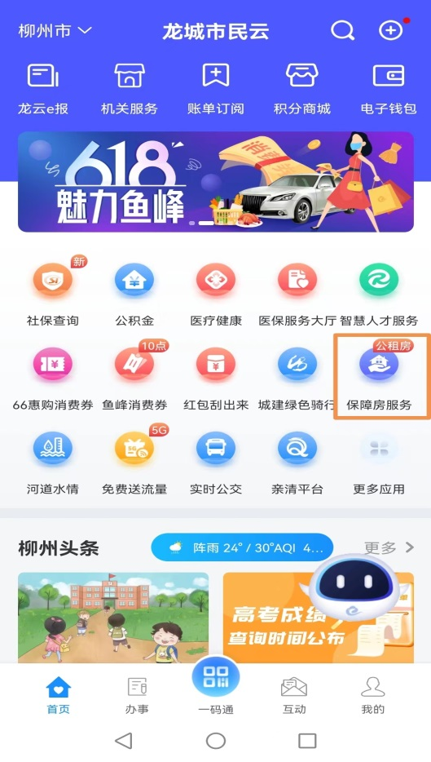 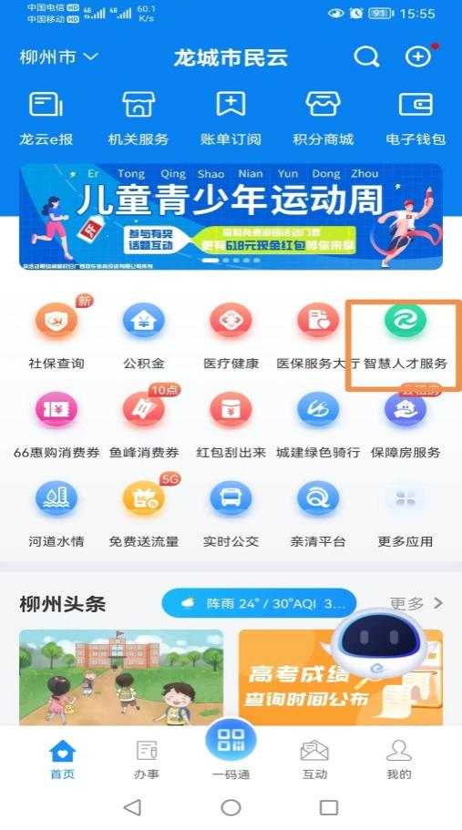

（ 图一） （图二）

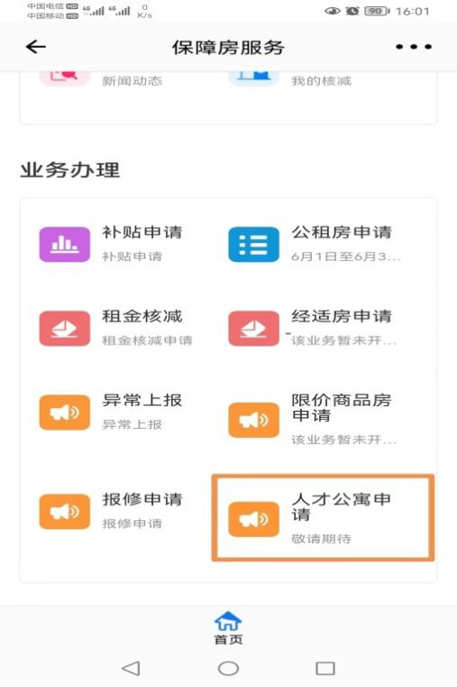 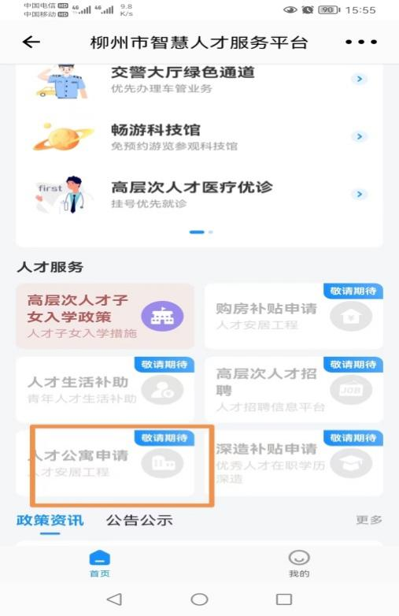

（图三） （图四）

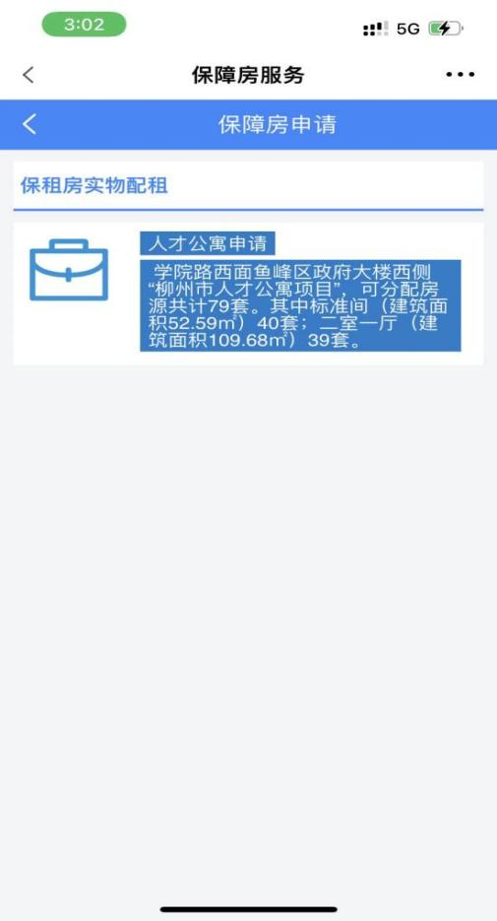

（图五）

第二步：填报申请信息

1、仔细查看“申请条件”及应提交上传“申请材料”后，点击“立即申请”，在阅读承诺书并同意后，进入信息填写界面。

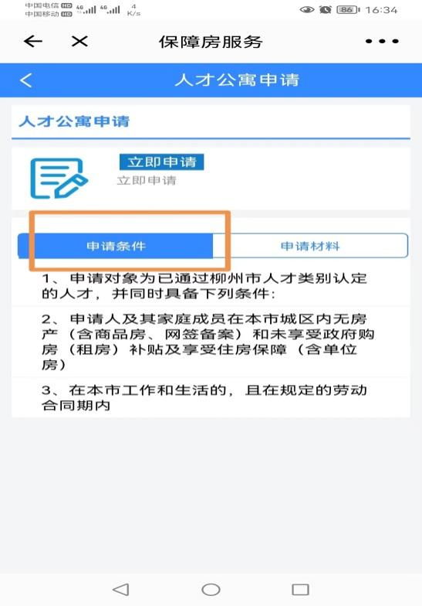 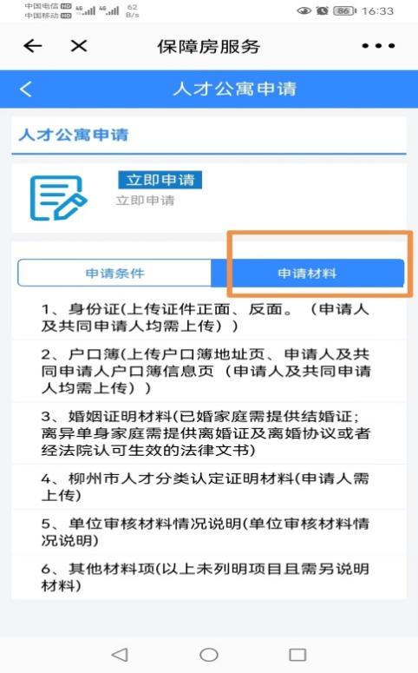 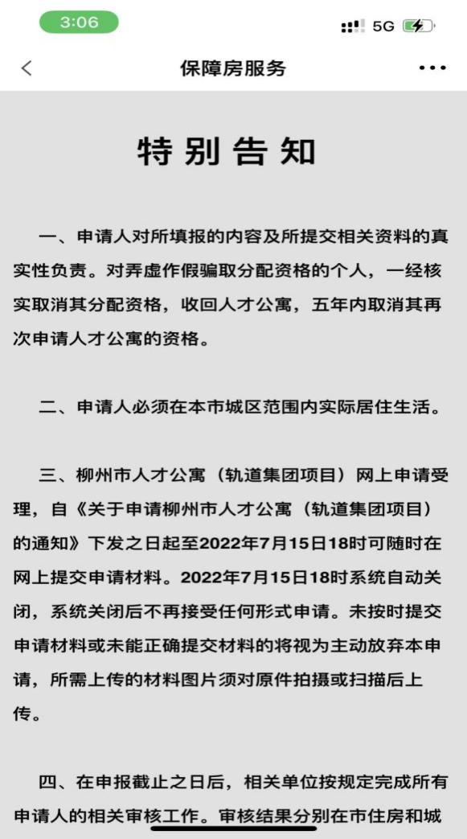 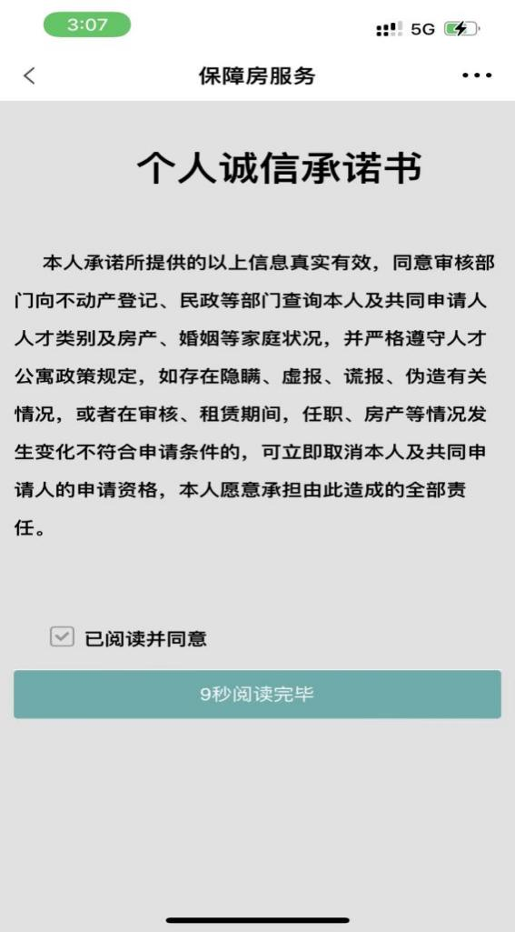

2、按照步骤填写信息并上传材料后确认信息，提交即完成申请。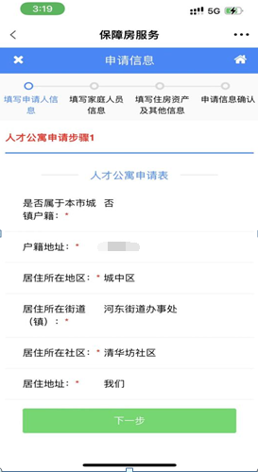 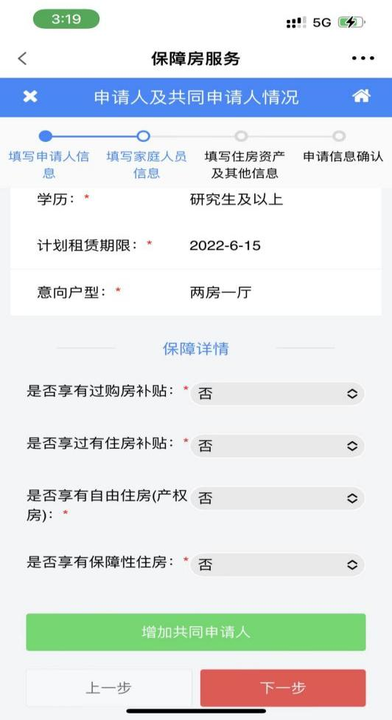

3、提交成功后，系统弹出提示页面，如图所示：

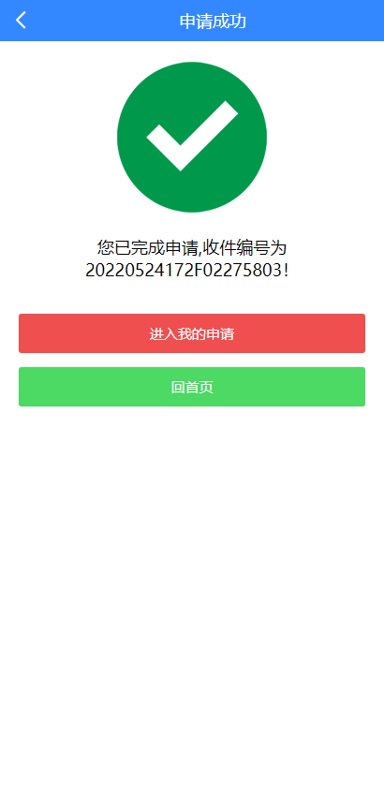

4、提交不成功或失败后，系统会给出提示语，如图所示：

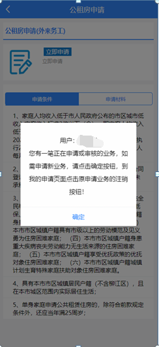 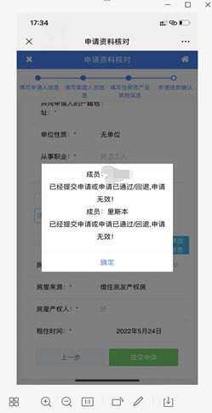

5、提交后将收到短信提示，如图所示：

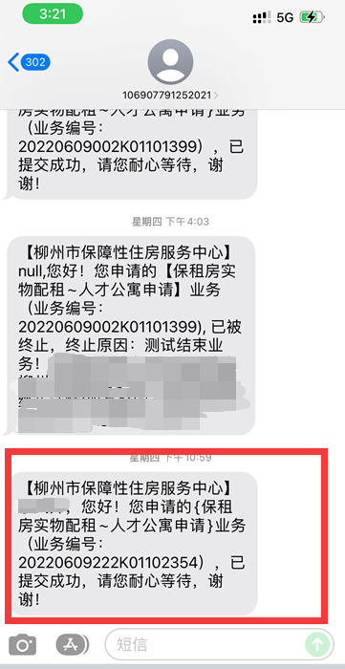

**方式二：电脑端进入方式**

访问柳州住房和城乡建设局网站（http://zjj.liuzhou.gov.cn/），点击网站中的“柳州市住房保障业务办理入口”，即可进入电脑端自助办理平台登录界面。然后按要求注册或者登录即可在首页进行申请，如下图所示：

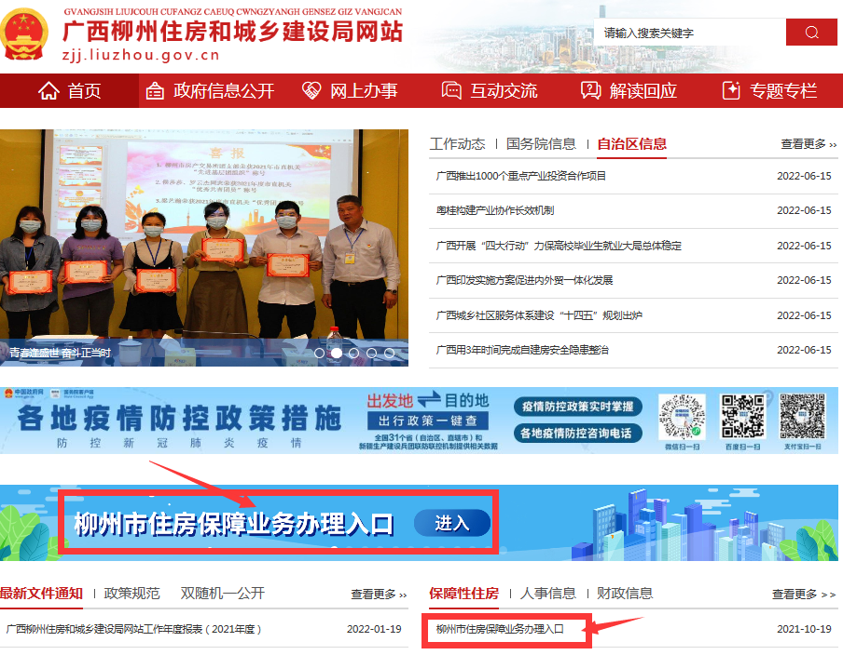

操作步骤：

第一步：点击下方“立即注册”按钮，输入姓名、身份证号、手机号码、验证码点击注册按钮，注册成功系统自动跳到登录界面，如下图所示：

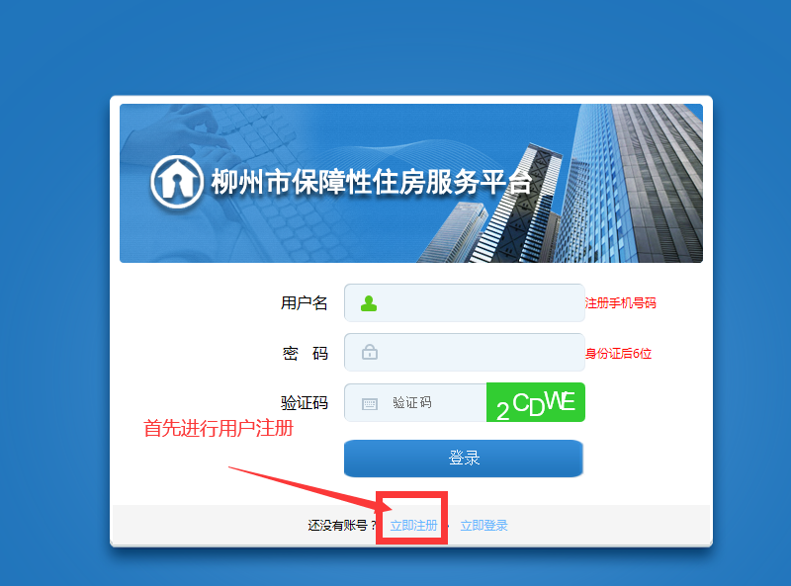

第二步：进入登录界面，输入正确的用户名和密码，如下图所示：****

第三步：点击左侧“我要申请”，进入业务申请选择界面，如下图所示：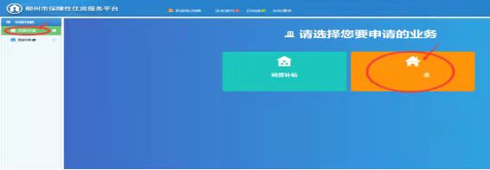

第四步：填写完家庭信息以及上传图片，提交即可。如下图所示：

